střední průmyslová škola ELEKROTECHNIKY A INFORMATIKY, OSTRAVA
Číslo úlohy: | PROTOKOL Z MiT | Jméno a příjmení:
2. | PROTOKOL Z MiT
2. | PROTOKOL Z MiT | Třída:
Název úlohy: | Použití I/O portů. | Skupina:
 | Použití I/O portů. | Dne:
Schéma zapojení:
Logický selektor
(generování signálu)

PIC16F84A
(mikropočítač)

Logická sonda
(zobrazování čísel)
RA0
RA1
RB0-7
+5V
+5V
+5V
GND
GND
GND
krystal
C=22pF
C=22pf
Použité přístroje:
Monolitický počítač PIC16F84A, testovací systémy DOMINOPUTER,programátor, počítač.
Spolupracovníci: |  | Příjmení učitele: | Ing. Škapa
------------ |  | Známka:
 |  | Podpis učitele:
L.Š.
Zadání:

Nakreslete podrobné obvodové schéma zapojení, navrhněte algoritmus vlastního řešení,
napište a odlaďte program řešící komunikaci monolitického mikropočítače PIC s externími digitálními
obvody. Vstupní signály bude generovat logický selektor, výstupní signály bude zobrazovat logická
sonda ze soupravy Dominoputer.

Požadavky na funkci zařízení:

Navržený systém bude opakovaně číst a vyhodnocovat informaci z první a druhé brány RA.
Prostřednictvím celé brány RB bude zobrazena odpovídající odezva.

Teoretický rozbor:
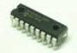
Základní informace o použitém mikroprocesoru PIC16F84A

Vlastnosti PIC16F84A
- 35 instrukcí
- každá instrukce zabírá jen jeden strojový cyklus, kromě instrukcí, které přerušují běh programu
- maximální frekvence 20MHz, od toho se odvíjí doba strojového cyklu 200ns, 1/(20Mhz/4) = 200ns
- programová paměť o velikosti 1024 slov
- 68 bytů paměť Data RAM
- 64 bytů paměť Data EEPROM
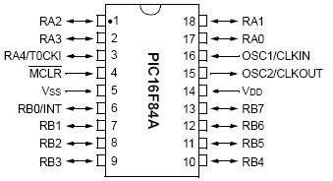
- 15 speciálních hardwarových registrů
- 8 úrovňový zásobník
- přímé a relativní adresování
- čtyři zdroje přerušení

Zdroje přerušení
- externí pin RB0/INT
- přetečení časovače
- změna na pinech 4 až 7 PORTB
- dokončení zápisu do EEPROM

Vlastnosti periferií
- 13 vstupně výstupních pinů 5 + 8 (dva porty)
- proud pinem až ±25mA
- 8 bitový časovač/čítač (dále jen č/č) s 8 bitovou předděličkou. TMR0

Další vlastnosti
- 10.000 smazání a zápisů paměti FLASH
- 10.000.000 smazání a zápisů paměti EEPROM
- ochrana kódu před čtením
- sleep mód
- nastavení oscilátoru

Vlastnosti související s technologií
- napájecí napětí 2,0 až 5,5V

I/O porty PIC16F84A

Některé ze vstupních/ výstupních portů mohou být taktéž využity alternativně, což znamená, že pokuď je port povolen nemusí být striktně využit jako vstupní/výstupní.

PORT A:

Port A má 5-výstupu, oproti probíranému PIC16F877 mu chybí piny RA 5, 6, 7 . Registr, jenž ovládá tento port se
nazvývá TRISA.

- Je-li TRISA nastaven do 1, příslušející piny portu A jsou ve
vstupním režimu z čehož logicky vyplývá, že pokud je
nastaven tento registr do 0, piny jsou v režimu výstupním.

Tabulka pinů portu A:

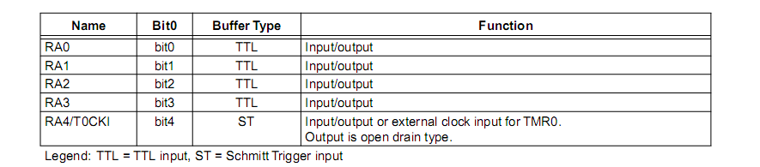
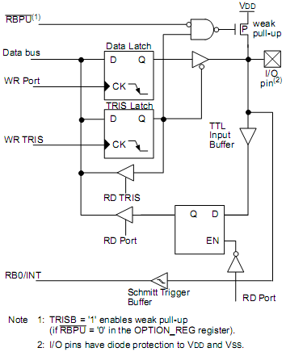

PORT B:

Port B má 8 výstupů. Registr, kterým se dá ovládat se jmenuje TRISB. Analogicky jako u portu A platí, že pokud do něho zapíšeme 1, piny jsou ve vstupním režimu, naopak pokud zapíšeme 0, tak bude v režimu výstupním

Tabulka pinů portu A:

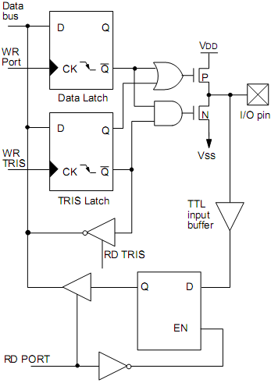
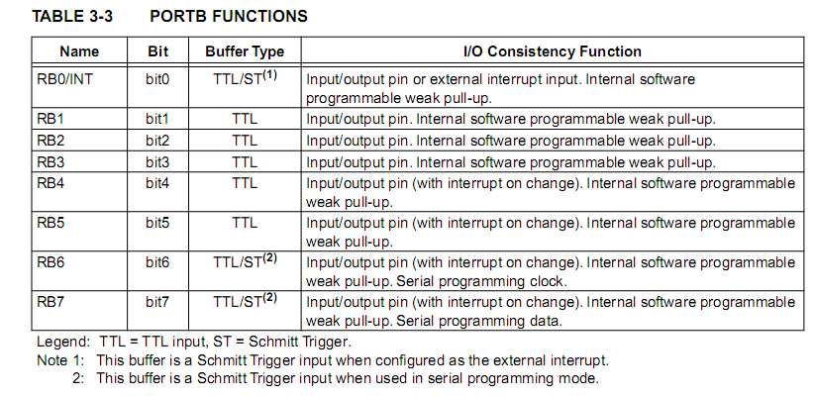.
Algoritmus vlastního řešení s vysvětlujícím popisem – základní úloha:

hlavní program

nastavení režimů vstupně výstupních bran
zmáčkl
tlac1?
zmáčkl
tlac1?

Akce 2

Akce 1

V první části programu nastavuji vhodnou banku a nuluji registry TRISA, TRISB.

Zde se opakovaně dotazuji, zda-li bylo zmáčknuté tlačítko 1, či tlačítko 2.

V případě sepnutí tlačítka provádím zápis hodnoty na selektor.
1.
2.
3.

Zdrojový text programu – základní úloha:

;test
list p=16f84a, r=dec
__config 16378
#include <p16f84a.inc>

#define bnk STATUS,RP0 ;volba banky
#define tlac1 PORTA,0 ;definuji první tlačítko
#define tlac2 PORTA,1 ;definuji druhé tlačítko

org 0x00 ;resetovaci vektor
clrf PORTA ;vynuluj registr PORTA
bsf bnk ;volba banky
clrf TRISB ;port B nastaven pro výstupní režim
bcf bnk ;změna banky
clrf PORTB ;vynuluji registr PORTA

Cykl
btfsc tlac1 ;je-li stisknuto tlac1 skok na Akce1, není-li přeskoč instrukci
goto Akce1 ;skok na návěští Akce1
btfsc tlac2 ;je-li stisknuto tlac1 skok na Akce1, není-li přeskoč instrukci
goto Akce2 ;skok na návěští Akce2
goto Cykl ;skok na návěští Cykl

Akce1
movlw b'00001111' ;binární hodnota vložena do work registru
movwf PORTB ;zobrazení hodnoty – obsah work registru vložen do PORTB
goto Cykl ;skok na Cykl

Akce2
movlw b'11110000' ;binární hodnota vložena do work registru
movwf PORTB ;zobrazení hodnoty – obsah work registri vložen do PORTB
goto Cykl ;skok na Cykl

end ;konec programu
Algoritmus vlastního řešení s vysvětlujícím popisem – doplňková úloha:

hlavní program

nastavení režimů vstupně výstupních bran
zmáčkl
tlac1?
zmáčkl
tlac2?

Akce 2

Obe
1.
2.

Nuly

Akce1
zmáčkl
tlac2?
V první části programu nastavuji vhodnou banku a nuluji registry TRISA, TRISB.
Ptám se, zda-li je zmačknuto tlačítko 1.
Není-li aktivní první tlačítko, ptám se na druhé.
Není- li aktivní ani druhé, zobrazuji na displeji nuly.
Bylo li aktivní druhé tlačítko, provedu Akci1
Je-li aktivní první tlačítko, ptám se na druhé.
Není-li aktivní druhé tlačítko, provádím Akci2.
Je-li aktivní i druhé tlačítko, provádím akci Obe.
3.
4.
5.
6.
7.
8.
Zdrojový text programu – doplňující úloha:

;test
list p=16f84a, r=dec
__config 16378
#include <p16f84a.inc>

#define bnk STATUS,RP0 ;volba banky
#define tlac1 PORTA,0 ;definuji tlačítko 1
#define tlac2 PORTA,1 ;definuji tlačítko 2

org 0x00 ;resetovaci vektor
clrf PORTA ;nulji PORTA
bsf bnk ;volba banky
clrf TRISB ;nuluji TRISB
bcf bnk ;volba banky
clrf PORTB ;nuluji PORTB

Cykl
btfsc tlac1 ;je-li stisknuto tlac1 skok na Nenula, není-li skok na Nula
goto Nenula ;skok na návěští Nenula
goto Nula ;skok na náveští Nula

Akce1
movlw b'00001111' ;binární hodnota vložena do work registru
movwf PORTB ;zobrazení hodnoty – obsah work registru vložen do PORTB
goto Cykl ;skok na Cykl

Akce2
movlw b'11110000' ;binární hodnota vložena do work registru
movwf PORTB ;zobrazení hodnoty – obsah work registru vložen do PORTB
goto Cykl ;skok na Cykl
Obe
movlw b'11111111' ;binární hodnota vložena do work registru
movwf PORTB ;zobrazení hodnoty – obsah work registru vložen do PORTB
goto Cykl ;skok na Cykl

Nuly
movlw b'00000000' ;binární hodnota vložena do work registru
movwf PORTB ;zobrazení hodnoty – obsah work registru vložen do PORTB
goto Cykl ;skok na Cykl

Nula
btfsc tlac2 ;je-li stisknuto tlac2 skok na Akce1, není-li skok na Nuly
goto Akce1 ;skok na návěští Akce1
goto Nuly ;skok na návěští Nuly

Nenula

btfsc tlac2 ;je-li stisknuto tlac2 skok na Obe, není-li skok na Akce2
goto Obe ;skok na návěští Obe
goto Akce2 ;skok na návěští Akce2

end ;konec programu

Popis funkce obvodu a programu:

Obvod:

Jak si lze povšimnout obvodového schématu na úvodní straně sestává námi realizované zapojení
z logického selektoru sloužícího ke generování signálu, mikropočítače a logické sondy zobrazující námi
vytvořené hodnoty.

Návod k obsluze – popis programu (část provedena u vývojových diagramů)

Návod na obsluhu je zcela jednoduchý. Zmáčkneme-li v základní úloze první tlačítko, zobrazí se
nám zadané hodnoty na displeji. Zmáčkneme-li tlačítko druhé i přesto, že je stále aktivní tlačítko první,
zůstanou nám hodnoty definované pro první tlačítko, jelikož má nastavenou vyšší prioritu.
Deaktivujeme-li první tlačítko a aktivujeme druhé, tak se nám na displeji zobrazí hodnoty určené tomuto
stavu.

V doplňující úloze jsme si definovali dva nové stavy. Stav, kdy jsou obě tlačítka aktivní.
V tomhle případě se nám na displeji zobrazí definovaná hodnota pro dvě aktivovaná tlačítka a
v neposlední řadě stav, kde není aktivováno žádné tlačítko (na displeji zobrazena 0).

Závěrečné zhodnocení:

Zmíněný program, ať už základní či doplňující jsme softwarově odzkoušeli. Jeho kompilace
proběhla bez chyb. Taktéž proběhla i hardwarová zkouška, realizovaná úloha je tedy korektní. Praktické
využití by se našlo v zobrazovacích soustavách, kdy by jsme aktivací několika prvků (tlačítek)
zobrazovali navolené číselné hodnoty.

